Vaststellen eenrichtingsverkeer uitgezonderd (brom)fietsen parkeerterrein sportpark – Hagelkruisweg Hegelsom

College van burgemeester en wethouders van de gemeente Horst aan de Maas,
Gelet op:
- artikel 18, eerste lid, onder d, van de Wegenverkeerswet 1994;
- artikel 15, eerste lid, van de Wegenverkeerswet 1994, waarin is bepaald dat een verkeersbesluit moet worden genomen voor de plaatsing of verwijdering van de in artikel 12 van het Besluit administratieve bepalingen inzake het wegverkeer genoemde verkeerstekens, alsmede voor onderborden voor zover daardoor een gebod of verbod ontstaat of wordt gewijzigd;
- artikel 15, tweede lid, van de Wegenverkeerswet 1994, waarin is bepaald dat maatregelen op of aan de weg tot wijziging van de inrichting van de weg of tot het aanbrengen of verwijderen van voorzieningen ter regeling van het verkeer krachtens een verkeersbesluit geschieden, als de maatregelen leiden tot een beperking of uitbreiding van het aantal categorieën weggebruikers dat van een weg of weggedeelte gebruik kan maken.

Grondslag
Overeenkomstig artikel 2, lid 1, sub a t/m d van de Wegenverkeerswet 1994 en artikel 21 van het Besluit administratieve bepalingen inzake het wegverkeer (verder: BABW) dienen op het parkeerterrein sportpark gelegen aan de Hagelkruisweg in Hegelsom maatregelen te worden genomen met als doel;
a. het verzekeren van de veiligheid op de weg;
b. het beschermen van weggebruikers en passagiers;
c. het in stand houden van de weg en het waarborgen van de bruikbaarheid daarvan;
d. het zoveel mogelijk waarborgen van de vrijheid van het verkeer.

Op basis van bovenstaande BABW inzake verkeerstekens en met inachtneming van:
- uitvoeringsvoorschriften BABW inzake verkeerstekens;
- de Algemene wet bestuursrecht.

Doelstelling
Uit het oogpunt van het verzekeren van de veiligheid op de weg en het beschermen van weggebruikers en passagiers is het gewenst op het parkeerterrein bij het sportpark aan de Hagelkruisweg eenrichtingsverkeer uitgezonderd (brom)fietsen vast te stellen.
Motivering
Hierbij is het volgende overwogen:
- Dat aan de Hagelkruisweg sportpark Wienus ligt;
- Dat bij het sportpark een parkeerterrein ligt;
- Dat dit parkeerterrein twee in- en uitgangen op de Hagelkruisweg heeft;
- Dat fietsverkeer van- en naar het sportpark via het parkeerterrein moet rijden;
- Dat fietsers kwetsbare verkeersdeelnemers zijn die extra beschermd moeten worden;
- Dat het niet mogelijk is om auto- en fietsverkeer van elkaar te scheiden;
- Dat door het instellen van eenrichtingsverkeer voor auto’s de verkeerstromen overzichtelijker worden en het aantal conflictpunten verminderd, waarmee de verkeersveiligheid verbetert;
- Dat door het instellen van eenrichtingsverkeer het parkeerterrein bereikbaar blijft.

Overleg
Overeenkomstig het bepaalde in artikel 24 van het Besluit administratieve bepalingen inzake het wegverkeer (BABW) heeft over dit besluit overleg plaatsgevonden met de Basiseenheid Horst van de Politie Limburg-Noord.

Belangenafweging
Het instellen van een eenrichtingsverkeer op het parkeerterrein komt voort uit overleg met de verenigingen op het sportpark.

Situatieschets
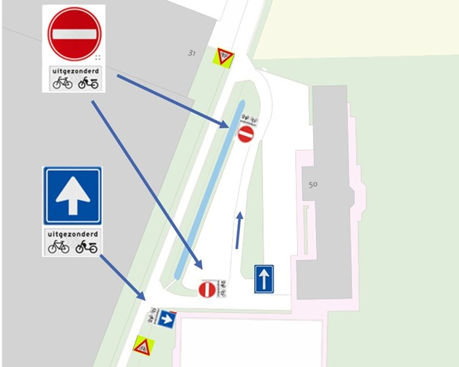

BESLUIT
Op grond van vorenstaande overwegingen besluiten burgemeester en wethouders:
Door het plaatsen van verkeersborden C2, C3 en C04-L van Bijlage I van het RVV 1990, voorzien van onderbord OB54, op het parkeerterrein van het sportpark aan de Hagelkruisweg, eenrichtingsverkeer uitgezonderd (brom)fietsen vast te stellen.

Horst 13-10-2025
Burgemeester en wethouders van gemeente Horst aan de Maas
Namens deze,
Chris Dévilé
Afdelingshoofd Openbare Werken

Mededelingen
Niet eens met dit besluit?
Bent u het niet eens met dit besluit, dan kunt u dit in een brief aan ons laten weten. Doet u dit in elk geval binnen zes weken na de dag waarop deze brief is verstuurd. Daarmee voorkomt u dat wij uw bezwaarschrift niet meer kunnen behandelen. Vermeld in uw brief in elk geval
uw naam en adres
de datum waarop u de brief stuurt
waarom u het niet eens bent met het besluit
uw handtekening
Wilt u ook een kopie van deze brief meesturen? Dan weten wij precies om welk besluit het gaat. U stuurt uw brief naar het volgende adres:
College van burgemeester en wethouders van Horst aan de Maas
Postbus 6005
5960 AA Horst
Voorlopige voorziening
Het indienen van een bezwaarschrift heeft geen schorsende werking. Dat betekent dat het besluit blijft gelden in de tijd dat uw bezwaarschrift in behandeling is. Kunt u een beslissing op uw bezwaarschrift niet afwachten? Dan kunt u de voorzieningenrechter van de rechtbank vragen een voorlopige voorziening te treffen om het besluit te schorsen. Dit kan alleen als u binnen de termijn ook bezwaar heeft ingediend. U vraagt de voorlopige voorziening aan bij de Voorzieningenrechter van de Rechtbank Limburg, Sector Bestuursrecht, Postbus 950, 6040 AZ Roermond. Aan deze procedure zijn kosten verbonden.

